Herrn Manfred Mustermann
Musterstraße 1
12345 Musterstadt

Musterstadt, xx.xx.xxxx

Miroslav Nemec – „Ich brauche keine Hörgeräte, ich möchte sie.“

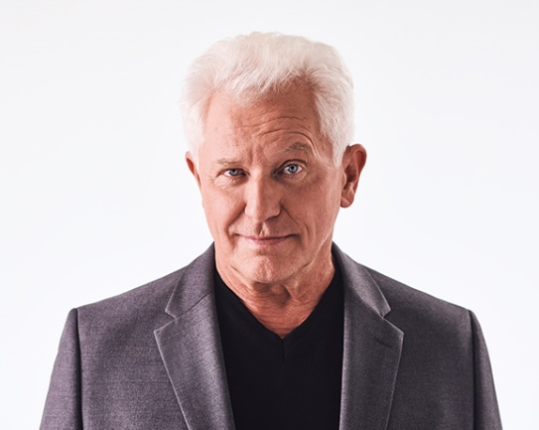
Liebe Frau Mustermann, lieber Herr Mustermann,

er ist beliebter TV-Kommissar und ein begnadeter Musiker: Für Miroslav Nemec spielt gutes Hören immer die entscheidende Rolle. Deshalb kommt für ihn auch nur Spitzentechnologie in Frage. Mit
Signia Xperience Hörgeräten hat er diese jetzt gefunden.

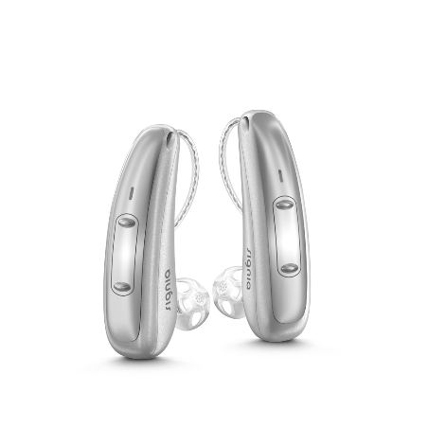
Die weltweit ersten Hörgeräte mit integrierter Akustik-Bewegungs-Sensorik erkennen Ihre individuellen Bedürfnisse – egal wo Sie sind und was Sie machen. Eine natürlich klingende eigene Stimme und optimales Hörverstehen aller Umgebungsgeräusche sorgen für eine natürliche Hörerfahrung, und zwar in jeder Situation. Dank Bluetooth®-Kompatibilität können Sie den Ton von Ihren Lieblingsgeräten direkt in Ihre Ohren übertragen. Genießen Sie bis zu 21 Stunden dauerhafte Hörleistung durch modernste Lithium-Ionen-Akkutechnologie, für mehr Unabhängigkeit im Alltag. Alles in einem modernen, diskreten Design und in neuen Metallic-Farben und Oberflächen.

Neugierig? Testen Sie die Spitzentechnologie für persönliches Hören jetzt kostenlos bei uns. Vereinbaren Sie gleich einen unverbindlichen Termin mit uns unter der Telefonnummer 01234/56789.

Wir freuen uns auf Sie!
Signia Pure Charge&Go X
Ihr Team von Mustermann Hörakustik

